Многие из нас ежедневно проходят в зданиях мимо пожарных щитов, ящиков с огнетушителями и пожарными кранами. Люди настолько привыкли к виду этих устройств, что, зачастую, уже не замечают их. Но на самом деле шкаф с первичными средствами пожаротушения – это очень важная вещь в любом здании, ведь в случае возникновения возгорания с помощью него можно спасти от огня не только имущество, но и жизни людей.
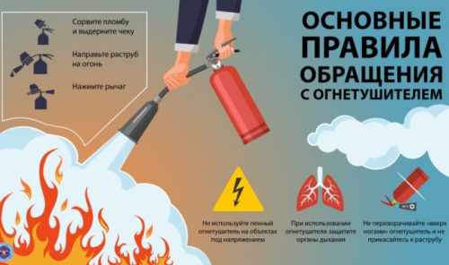

Ни у кого нет стопроцентной гарантии того, что чрезвычайная ситуация не случится и поэтому правила пользования обычным бытовым огнетушителем должен знать каждый. Конечно же, на красном корпусе баллона есть подробная инструкция по его применению, но скорее всего, в случае чрезвычайной ситуации у вас просто не будет времени ее изучать.

Именно поэтому Отделение надзорной деятельности и профилактической работы ВДПО Тацинского района рекомендует каждому гражданину заранее ознакомиться с устройством огнетушителя и с правилами его использования, а также запомнить, где в здании, в котором вы находитесь чаще всего, например, на работе, расположены первичные средства пожаротушения.

Существует великое множество различных типов огнетушителей, но общие правила пользования ими одинаковы – в случае пожара необходимо сорвать с него защитную пломбу, затем направить раструб в сторону возгорания и нажать на рычаг.

Но есть и определенные особенности при работе с разными типами огнетушителей. Например, пенный огнетушитель лучше не применять для тушения электрических приборов, так как химическая пена является проводником электричества, а при использовании углекислотного огнетушителя нужно соблюдать осторожность и следить за тем, чтобы тушащее вещество не попало на кожу, так как из-за сильного охлаждающего эффекта такой смеси можно получить обморожение. Поэтому следует заранее изучить особенности тех средств пожаротушения, которыми вы располагаете.

Кроме того, следует следить и за сроком годности огнетушителей, ведь некоторые из них являются достаточно «скоропортящимся» устройством и со временем теряют свою эффективность. Средства первичного пожаротушения нуждаются в регулярном обслуживании и перезарядке для того, чтобы в случае возникновения пожара с помощью них можно было гарантированно справиться с огнем.

Отделение надзорной деятельности и профилактической работы ВДПО Тацинского района предупреждает – не пренебрегайте собственной безопасностью! Ознакомьтесь заранее с устройством и инструкцией к огнетушителям, а также внимательно следите за сроком их годности.

ПЕРВИЧНЫЕ СРЕДСТВА ПОЖАРОТУШЕНИЯ
ОГНЕТУШИТЕЛИ

ПОРОШКОВЫЕ  ПРИМЕНЯЮТ В ЗАВИСИМОСТИ ОТ СОСТАВА ПОРОШКА, ДЛЯ ТУШЕНИЯ ПОЖАРОВ КЛАССА А, В, С, Е – УСТАНОВОК ПОД НАПРЯЖЕНИЕМ ДО 1 ТЫС. В КЛАССОВ Д. |  |  | 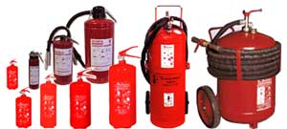
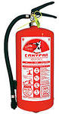 | ВОДНЫЕ  ПРЕДНАЗНАЧЕНЫ ДЛЯ ТУШЕНИЯ ПОЖАРОВ КЛАССА А. НЕ ПРИМЕНЯТЬ ДЛЯ ТУШЕНИЯ ГОРЮЧИХ  ЖИДКОСТЕЙ, ГАЗОВ И  ЭЛЕКТРОУСТАНОВОК. | 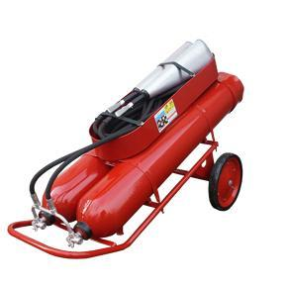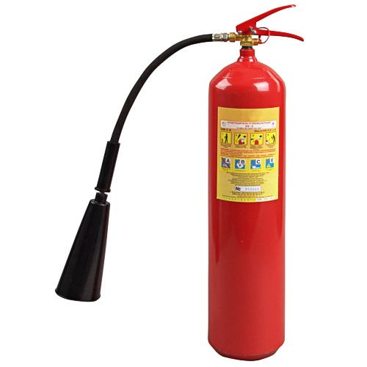 |  | УГЛЕКИСЛОТНЫЕ  ИСПОЛЬЗУЮТ ПРИ ЗАГОРАНИЯХ НА ЭЛЕКТРОУСТАНОВКАХ ПОД НАПРЯЖЕНИЕМ ДО 1 ТЫС. В, ПРИ ПОЖАРАХ В МУЗЕЯХ И АРХИВАХ
ВОЗДУШНО – ПЕННЫЕ  ИСПОЛЬЗУЮТСЯ ПРИ ЗАГОРАНИЯХ РАЗЛИЧНЫХ ВЕЩЕСТВ И МАТЕРИАЛОВ ПРИ ТЕМПЕРАТУРЕ ОКРУЖАЮЩЕЙ СРЕДЫ ОТ + 6 ДО + 50 С, ЗА ИСКЛЮЧЕНИЕМ ЩЕЛОЧНЫХ, ЩЕЛОЧНОЗЕМЕЛЬНЫХ ЭЛЕМЕНТОВ И ЭЛЕКТРОУСТАНОВОК ПОД НАПРЯЖЕНИЕМ. ЗИМОЙ ХРАНИТЬ В ОТАПЛИВАЕМОМ ПОМЕЩЕНИИ |  |  |  | 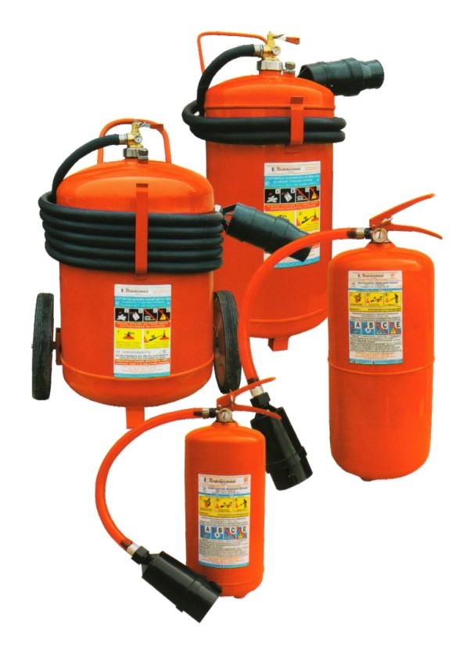
КЛАССИФИКАЦИЯ ПОЖАРОВ
А – ПОЖАРЫ, ВОЗНИКАЮЩИЕ ПРИ ГОРЕНИИ Д – ПОЖАРЫ, ВОЗНИКАЮЩИЕ ПРИ ГОРЕНИИ
ТВЕРДЫХ МАТЕРИАЛОВ МЕТАЛЛОВ И ИХ СПЛАВОВ
В – ПОЖАРЫ, ВОЗНИКАЮЩИЕ ПРИ ГОРЕНИИ Е - ПОЖАРЫ, ВОЗНИКАЮЩИЕ ПРИ ГОРЕНИИ
ГОРЮЧИХ ЖИДКОСТЕЙ ИЛИ ПЛАВЯЩИХСЯ ЭЛЕКТРОУСТАНОВОК И ЭЛЕКТРОСЕТЕЙ
ВЕЩЕСТВ
С – ПОЖАРЫ, ВОЗНИКАЮЩИЕ ПРИ ГОРЕНИИ F – ПОЖАРЫ, ВОЗНИКАЮЩИЕ ПРИ ГОРЕНИИ
ГАЗООБРАЗНЫХ ВЕЩЕСТВ ЯДЕРНЫХ МАТЕРИАЛОВ,
РАДИОАКТИВНЫХ ОТХОДОВ

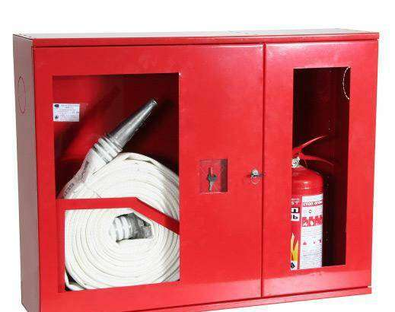  ПРОИЗВОДСТВЕННЫХ  ПОМЕЩЕНИЯХ | ПОЖАРНЫЕ КРАНЫ В  ЗДАНИЯХ  ПРЕДНАЗНАЧЕНЫ ДЛЯ ТУШЕНИЯ ПОЖАРОВ ВОДОЙ ОТ ВНУТРЕННЕГО ПРОТИВОПОЖАРНОГО ВОДОПРОВОДА В ЖИЛЫХ, И АДМИНИСТРАТИВНЫХ | ЩИТЫ ПОЖАРНЫЕ  ПРЕДНАЗНАЧЕНЫ ДЛЯ РАЗМЕЩЕНИЯ И ХРАНЕНИЯ ОГНЕТУШИТЕЛЕЙ, ПОЖАРНОГО ИНСТРУМЕНТА И ИНВЕНТАРЯ, ПРИМЕНЯЕМЫХ ДЛЯ ЛИКВИДАЦИИ ЗАГОРАНИЙ | 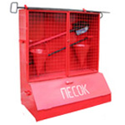  НА ОБЪЕКТАХ  ЭКОНОМИКИ

